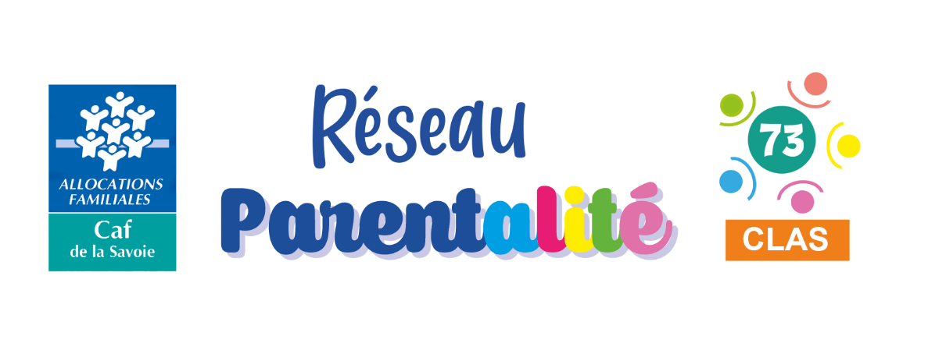

LOGO STRUCTURE

CHARTE DES BENEVOLES DE L’ACCOMPAGNEMENT
A LA SCOLARITE CLAS 2025/2026

Tout bénévole accueilli et intégré au sein de l’accompagnement à la scolarité porté par la NOM STRUCUTRE se voit remettre la présente Charte. Elle définit le cadre des relations et des règles qui doivent s’instituer entre la NOM STRUCUTRE, la coordinatrice et les bénévoles.
Rappel des missions et finalités de l’accompagnement à la scolarité

La mission de l’accompagnement à la scolarité est de soutenir les enfants et les jeunes ayant des besoins d’attention, de temps et d’écoute supplémentaires. Il intègre en premier lieu les parents, qui sont les premiers éducateurs de leurs enfants. Ce dispositif cadré par la Caf de la Savoie se met en œuvre en partenariat avec l’école.
L'accompagnement à la scolarité, ce sont des temps collectifs pour :
- Apporter aux enfants, aux côtés de l’école et des familles, l’appui et les ressources dont ils ont besoin pour réussir leur scolarité : apprendre à apprendre, éveiller leur curiosité, savoir s’organiser, devenir plus autonome.
- Apporter aux familles et aux parents un soutien dans l’accompagnement scolaire global de leurs enfants : lieux comprendre le système scolaire, faciliter le dialogue avec les enseignants, faciliter le suivi de la scolarité de votre enfant.

Ce n’est pas l’école après l’école, et la réalisation des devoirs peut avoir lieu durant les temps d’accompagnements à la scolarité, mais ne doit en aucun cas constituer toute la séance. Il est ainsi possible que les enfants rentrent chez eux sans avoir réalisé l’intégralité de leurs devoirs.

Les droits des bénévoles

La NOM STRUCUTRE s’engage à :
- En matière d’accueil et d’intégration :
  - A les accueillir et à les considérer comme des collaborateurs à part entière, et à considérer chaque bénévole comme indispensable,
  - A leur confier, en fonction de ses besoins propres, des activités en regard avec leurs compétences, leurs motivations et leur disponibilité.

- En matière de gestion et de développement de compétences :
  - A assurer leur intégration et leur formation,
  - A organiser des points fixes réguliers sur les difficultés rencontrées, le suivi des enfants...

- En matière de couverture assurantielle :
  - Comme tous les membres du personnel, les bénévoles bénéficient de l’assurance contractée par la collectivité.

La NOM STRUCUTRE est responsable de l’encadrement des séances et des enfants uniquement durant le temps des séances et des activités proposées dans le cadre de l’accompagnement à la scolarité. Les trajets et leur organisation avant et après les activités sont sous la responsabilité des parents.

Dans des conditions bien définies, il sera possible que la NOM STRUCUTRE organise du transport entre l’école et le lieu de l’accompagnement à la scolarité. Le bénévole et les familles en seront informés le cas échéant.

Les obligations des bénévoles

L’activité bénévole est librement choisie, il ne peut donc exister de liens de subordination, au sens du droit du travail, entre la NOM STRUCUTRE et ses bénévoles, mais ceci n’exclut pas le respect de certaines règles. Ainsi, le bénévole s’engage à :
- Remettre à la coordinatrice l’extrait n°3 de son casier judiciaire.
- Se soumettre au secret professionnel en ce qui concerne la vie du service d’accompagnement à la scolarité et des personnes qui y sont reçues. Ils ne devront pas rapporter à des tiers des troubles et handicaps des enfants et les problématiques rencontrées par les familles.
- Informer la coordinatrice, le plus amont possible, d’une absence programmée et de toute absence et retard de dernière minute afin d’adapter l’organisation du service en lien.
- S’astreindre aux mêmes règles d’hygiène et de sécurité :
Par mesure d’hygiène : il est interdit de pénétrer ou demeurer dans le service en état d’ivresse. Il est interdit d’introduire ou de consommer des boissons alcoolisées dans les locaux. L’usage du tabac est interdit dans les locaux.
Par mesure de sécurité : chaque intervenant doit avoir pris connaissance des consignes de sécurité et avoir conscience de la gravité des conséquences possibles de leur non-respect. Il est interdit de manipuler les matériels de secours en dehors de leur utilisation normale, et d’en rendre l’accès difficile.
Tout accident, même léger, survenu au cours de l‘activité doit immédiatement être porté à la connaissance de la coordinatrice.
La NOM STRUCUTRE n’assure aucune responsabilité pour les pertes ou vols d’objet, de valeurs, d’espèces qui pourraient survenir sur les lieux d’exercice de l’activité.
Tout bénévole constatant une situation mettant en jeu la sécurité du service doit la signaler à la coordinatrice.
Sécurité des usagers : Nul ne peut utiliser photographies, films ou enregistrements des usagers.
Fait à LIEU, le DATE
Lu et approuvé Lu et approuvé
Prénom Nom du bénévole :
……………………………………………….
Signature du bénévole Signature de NOM STRUCUTRE

